项目采购清单
序号 | 图 片 | 品名 | 规格（W*D*H） | 单位 | 数量 | 材质说明
5.6.7.8层柜门
1 | 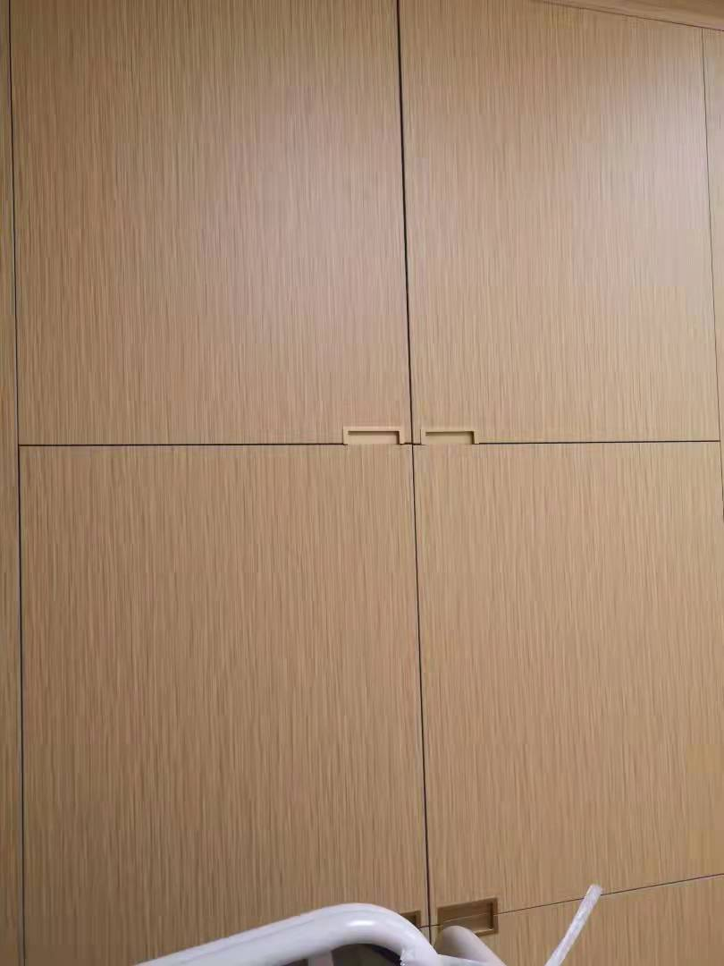 | 柜门一、1.8厚 | 2.4m*1.35m | m² | 194.4 | 1.基材：环保高密度板，环保无异味零甲醛；  2.贴面：优质耐磨三聚氰胺浸渍饰面；  3.厚度：1.8厚。（颜色可根据使用方要求进行选择）
2 |  | 柜门二、1.8厚 | 2.4m*1.5m | m² | 216 | 1.基材：环保高密度板，环保无异味零甲醛；  2.贴面：优质耐磨三聚氰胺浸渍饰面；  3.厚度：1.8厚。
3 | 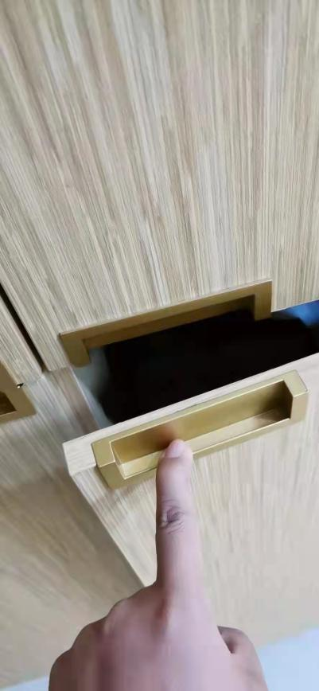 | 门铰 | 301不锈钢外背门铰 | 张 | 1440 | 材质： 301不锈钢
4 |  | 拉手 | 银色96拉手暗装 | 个 | 720 | 五金配件：采用优质连接件（颜色可根据使用方要求进行选择）
5 |  | 柜门锁 | 银色加厚抽屉锁 | 个 | 720 | 五金配件：采用优质连接件（颜色可根据使用方要求进行选择）
6 | 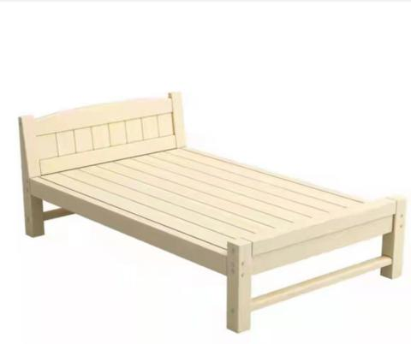 | 值班室床订制 | 定制 | 套 | 1 | - 实木定制单人床，根据现场定制暂估尺寸：190cm*100cm  - 环保无异味零甲醛

